МИНИСТЕРСТВО НАУКИ И ВЫСШЕГО ОБРАЗОВАНИЯ РОССИЙСКОЙ ФЕДЕРАЦИИ
ФЕДЕРАЛЬНОЕ ГОСУДАРСТВЕННОЕ БЮДЖЕТНОЕ ОБРАЗОВАТЕЛЬНОЕ УЧРЕЖДЕНИЕ ВЫСШЕГО ОБРАЗОВАНИЯ "МИРЭА - РОССИЙСКИЙ ТЕХНОЛОГИЧЕСКИЙ УНИВЕРСИТЕТ"

МЕТОДИЧЕСКИЕ УКАЗАНИЯ ПО ВЫПОЛНЕНИЮ ЛАБОРАТОРНЫХ РАБОТ
«Технические средства и методы в криминалистике»

Направление подготовки 12.03.01 «Приборостроение»
(код и наименование)
Профиль "Аналитическое приборостроение и интеллектуальные системы безопасности"

Институт КБСП «Комплексной безопасности и специального приборостроения»
(краткое и полное наименование)
Форма обучения очная
(очная, очно-заочная, заочная)

Программа подготовки академический бакалавриат
(академический, прикладной бакалавриат)

Квалификация выпускника Бакалавр

Кафедра КБ6 «Приборы и информационно-измерительные системы»
(краткое и полное наименование кафедры, разработавшей методические указания)

Москва 2021г

Содержание

- Лабораторная работа №1. ИК-фурьеспектроскопия……………………  - Лабораторная работа №2. Дактилоскопия………………………………..  - Лабораторная работа №3. Тонкослойная хроматография……………... | стр 3  17  27

Лабораторная работа № 1 ИК-фурье спектроскопия

Общие теоретические положения
Основное назначение ИК-спектрофотометров заключается в получении колебательного спектра исследуемого соединения. К концу 20 века были разработаны различные конструкции спектральных приборов. ИК спектрофотометры, в которых информация о поочередно вырезаемых щелью спектральных интервалах регистрируется последовательно во времени, называют сканирующими. По мере сканирования каждого такого спектрального интервала, ширина которого определяется спектральной шириной щели, энергия излучения воспринимается одноканальным приемником.
Многоканальные спектрометры - это такие приборы, в которых приемник одновременно получает много сигналов, соответствующих различным участкам спектра. Все ИК-спектрометры независимо от конструкции имеют общие элементы: источник излучения, оптическую систему, приемник, систему усиления сигнала.В основе оптической схемы типичного Фурье-спектрометра лежит схема интерферометра Майкельсона.Интерференция световых волн наблюдается на когерентных лучах, т.е. таких, разность фаз колебаний которых не изменяется во времени.Детектор спектрометра регистрирует интерферограмму- зависимость интенсивности выходящего из интерферометра светового потока от оптической разности хода когерентных лучей, которая может быть различной от сантиметров до метров. В интерферограмме содержится полная информация о спектральном составе излучения, идущего от источника.
Интерферограмма является результатом рабочего цикла интерферометра - сканирования («скана») по оси l от 0 до lm- одностороннее сканирование, или от − lmдо + lm - двухстороннее сканирование. По мере движения сканирующего зеркала на приемник попадает световой пучок, интенсивность которого в случае монохроматического источника меняется по косинусоидальному закону. Если – I(x) интенсивность света, попадающего на приемник, х – смещение зеркала в

сантиметрах, В(ν) – интенсивность источника как функция волнового числа ν в см⁻¹, то интенсивность сигнала для монохроматического источника ν₁ изменяется по закону:
I(x) = B(ν₁)cos(2πν₁x) (1)
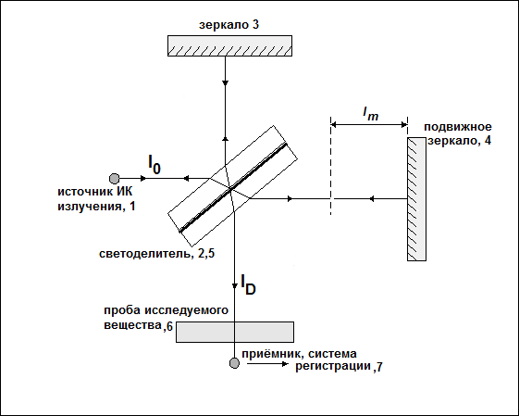
Рис. 1. Схема интерферометра Майкельсона

- Источник ИК-излучения  - Светоделитель  - Неподвижное зеркало  - Подвижное зеркало | - Компенсатор  - Проба исследуемого вещества  - Детектор ИК-излучения

В случае ―классического‖ сканирующего спектрометра спектр будет состоять из единственной полосы с максимумом ν₁(Рис.2).

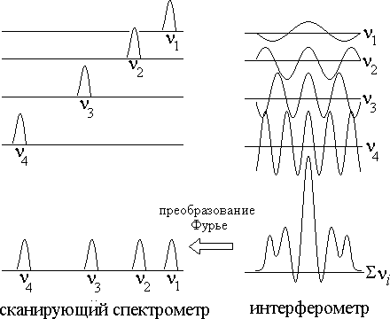

Рис.2. Сравнение сигналов, получаемых с помощью сканирующего спектрометра и интерферометра.

В классическом спектрометре (рис.2, слева внизу), в процессе сканирования измеряется интенсивность на отдельных волновых числах (ось абсцисс) последовательно во времени. Сканирование – это непрерывное поэлементное просматривание пространства, объекта или, как в данном случае, интервала волновых чисел. Сумма вкладов от всех волновых чисел (длин волн) образует спектр. В интерферометре (справа) сумма колебаний (со своими амплитудами), соответствующая всем волновым числам, представленная внизу справа, образует интерферограмму.
Если в источник излучения добавить вторую частоту ν₂, то результирующая зависимость в координатах «положение зеркала – интенсивность» будет представляться в виде суммы двух косинусоидальных волн:
I(x) = B(ν₁)cos(2πν₁x) + B(ν₂)cos(2πν₂x) (2)
Если добавлять третью, четвертую и т. д. до бесконечного числа частот (т.е. рассматривать полихроматические источники, какими являются лампа накаливания или тепловой источник – глобар), то в приемнике возникает сигнал от суммы косинусоидальных волн – интерферограмма (3):
I(x) =∫+∞ 𝐵(𝜈)𝑐𝑜𝑠(2𝜋𝑥𝜈) 𝑑𝜈 (3)
−∞
Реальнаяинтерферограмма типичного спектра, показана на рис.3. В интерферограмме в закодированном виде содержится вся спектральная информация о попадающем в интерферометр излучении.
Максимальная амплитуда интерферограммы соответствует одинаковому удалению обоих зеркал от светоделительной пластинки. В этой точке колебания с частотами для всех длин волн находятся в фазе и взаимно усиливают друг друга, образуя наиболее интенсивную полосу интерференции. Это место на интерферограмме называется положением нулевого порядка интерференции, или же положением стационарной фазы колебании (рис.3).

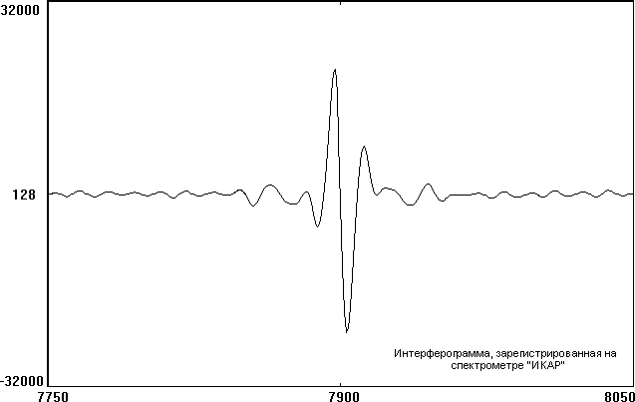

Рис.3. Типичная интерферограмма

На практике идеального полихроматического источника излучения не существует, так как имеется собственный спектр излучения материала, из которого изготовлен источник. Это приводит к появлению в области крыльев интерферограммы источника дополнительных затухающих колебаний.
Для получения спектра излучения источника нужно выражение (3) подвергнуть преобразованию Фурье по косинусам. Восстановленный спектр описывается уравнением следующего вида (4):

𝐵(𝜈) =∫+∞ 𝐼(𝑥) 𝑐𝑜𝑠(2𝜋𝑥𝜈) 𝑑𝑥
−∞
(4)

Уравнения (3) и (4) определяют взаимосвязь между интерферограммой и спектром.
Если в один из каналов интерферометра помещена поглощающая проба 6 (рис. 1), то используются сходные рассуждения. При этом из полихроматического излучения источника вычитается ряд волновых чисел, соответстваующих полосам поглощения пробы. Результирующаяинтерферограмма пробы образуется всеми волновыми числами, за исключением тех, что поглощены.
Преобразования Фурье представляют собой взаимно обратные интегральные преобразования. В этом смысле можно сказать, что спектр есть Фурье - образ интерферограммы по косинусам, а интерферограмма есть Фурье - образ спектра по косинусам.

Регистрация спектров
Для получения спектра пробы необходимо зарегистрировать при одинаковых условиях эталоннуюинтерферограмму (сравнение,) B_{ref}(ν) и интерферограмму с пробой B_{sample}(ν), отношение их Фурье-образов даст спектр пропускания (Т) пробы:
Т = 𝐵𝑠𝑎𝑚𝑝𝑙𝑒(𝜈)
𝐵𝑟𝑒𝑓(𝜈)
Регистрируемый в отсутствие пробы спектр называется эталонным или спектром сравнения или референтным или опорным спектром(reference) (рис.4, 1-верхний). Здесь необходимо обратить внимание на то, что Фурье – спектрометр является однолучевым прибором. По этой причине спектр сравнения представляет собой спектр излучения теплового источника, на который наложен спектр поглощения паров атмосферной воды (~3700, 1500-1700 см⁻¹), углекислого газа (~2350 см⁻¹) и других веществ, возможно находящихся в атмосфере. Те же полосы регистрируются и в спектре пробы - полистирола (рис.4, 2-средний), однако, при делении одного спектра на другой в результирующем спектре остаѐтся только поглощение пробы (рис.4, 3-нижний), представляющее в данном случае обычный спектр поглощения полистирола.
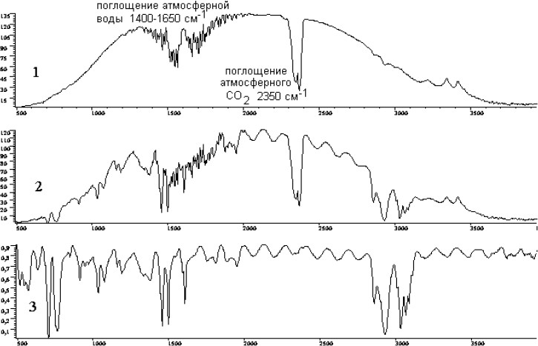

Рис.4.
1 – эталонный (референтный) спектр, 2 - спектр пробы,
3 - спектр пропускания пробы.

Можно также получить спектр поглощения пробы в координатах оптическая плотность (absorbance) – волновое число, что важно при проведении количественных измерений. Для выполнения указанных преобразований разработано стандартное программное обеспечение.
Протяженность реальной интерферограммы не может быть от -∞ до +∞, т.к. перемещение подвижного зеркала имеет пределы, ее ограничивают, используя подходящую преобразующую математическую функцию. В случае прямоугольной функции, после Фурье-преобразования получается косинусоидальная волна, а результирующая функция имеет вид, показанный на рис.5. Боковые сигналы могут быть подавлены умножением интерферограммы на так называемую
«аподизирующую» функцию, такую, как треугольная (рис.5). Используются и другие аподизирующие функции, от выбора которых зависят отчасти разрешение, контур полос и фотометрическая точность.
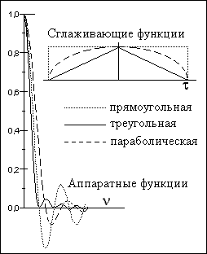
Рис. 5. Влияние вида функций аподизации на аппаратную функцию
интерферометра.

Оптическая схема и работа ИК-фурье-спектрометра ФТ-801
В настоящее время фирмы-производители выпускают на рынок множество типов Фурье-спектрометров с различными характеристиками в широком ценовом интервале. Ниже на рис. 6 представлена оптическая схема отечественного ИК- спектрометрас Фурье-преобразованием «ФТ-801».
Основными узлами оптической системы прибора является: источник ИК-
излучения, интерферометр, лазерный тракт, кюветное отделение, ИК - детектор. Во

время работы прибора подвижный светоделитель интерферометра совершает возвратно-поступательное движение. При этом на приемник ИК-излучения, расположенный на выходе интерферометра, поступает переменный световой поток.
Все элементы конструкции смонтированы на массивном основании.

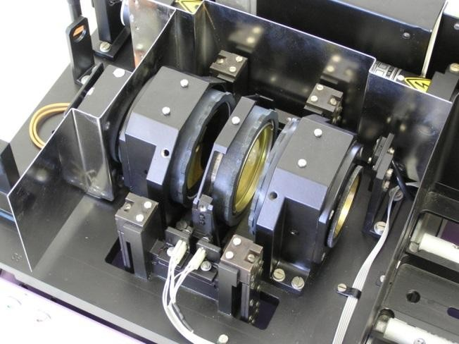
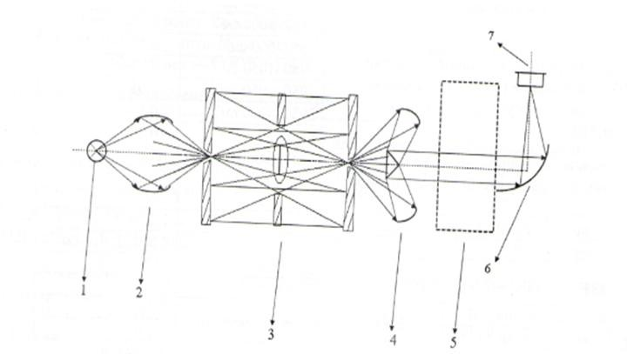

Рис.6. Оптическая схема ИК Фурье-спектрометра «ФТ-801»
  - Источник ИК-излучения
  - Сферические зеркала
  - Интерферометр
  - Сферические зеркала
  - Кюветное отделение
  - Параболическое зеркало
  - Приемник ИК-излучения

В качестве ИК-источника используется нихромово-керамический излучатель с размерами излучающей площадки 2,4 мм и яркостной температурой 1000 ⁰С. В качестве ИК-приемника используется фотоприемник.
Важнейшим элементом оптической системы, от которого зависит спектральное разрешение и стабильность работы спектрометра, является узел интерферометра 3, состоящий из сферических зеркал и подвижного

светоделителя«двойной кошачий глаз». Светоделитель представляет собой пластину из селенида цинка ZnSe со специальным покрытием, которая частично отражает и частично пропускает падающий. Излучение фокусируется сферическими зеркалами 2 на входном отверстии интерферометра, проходит ряд отражений, интерферируется на светоделителе и выходит через отверстие в зеркале из интерферометра.
В оптической системе прибора имеется подвижный элемент, называемый кареткой интерферометра, который плавно перемещается на небольшое расстояние в горизонтальном направлении, вперед и назад, с периодом примерно в одну секунду (именно этому плавному ходу могут помешать вибрации). По мере перемещения каретки и записывается сигнал, который программа преобразует в спектр. Описанный процесс называется сканированием, а каждое отдельное перемещение – сканом.
Ввод излучения в кюветное отделение 5, в котором размещается исследуемый образец, осуществляется собирающей системой зеркал 4, а вывод излучения из него
- параболическим зеркалом 6. ИК-излучение, выводимое из кюветного отделения, фокусируется на фоточувствительной площадке фотоприѐмника 7.
Кроме основного инфракрасного тракта в интерферометре предусмотрен еще один - оптический тракт гелий-неонового лазера для точного измерения волновых чисел.
В состав лазерного тракта входят гелий-неоновый лазер, оптический тракт, совмещѐнный с трактом интерферометра, специальный детектор-приѐмник (кремниевый 4-х секционный фотодиод), а также формирователь импульсов, управляющих АЦП. Стабильное лазерное монохроматическое излучение с длиной волны λ = 632,8 нм и частотой ν = 15803 см⁻¹ даѐт на выходе интерферометра интерферограмму в виде синусоиды, которая образует точную лазерную шкалу значений оптической разности хода. Это устройство обеспечивает высокуювоспроизводимость измерений рабочих интерферограмм и точное определение волновых чисел.
В спектрометре используется программное обеспечение ZaIR 3.5.
Программное обеспечение устанавливается на персональный компьютер, к

которому подключен спектрометр. Программное обеспечение осуществляет управление режимами работы спектрометра, чтение измерительной информации из буферной памяти спектрометра, еѐ математическую обработку, заключающуюся в обратном преобразовании Фурье, вывод результатов измерения на дисплей персонального компьютера.

Спектроскопия нарушенного полного внутреннего отражения (НПВО)
Этот метод широко применяется для получения спектров поверхности
«неудобных» объектов, таких как наполненные смолы, композиционные материалы, сырая резина или пищевые продукты.
Исходя из основных законов преломления и отражения света,физическая сущность метода может быть объяснена следующим образом. Если свет переходит из оптически менее плотной среды с показателем преломления n₁ в оптически более плотную n₂, то при некотором критическом значении угла падения α = α_{кр.} угол преломления β должен стать равным 90⁰.
При этом преломление света в образец прекращается, интенсивность преломленного луча становится равной нулю, и наблюдается только луч, отраженный от поверхности раздела, т.е. весь падающий на границу раздела свет полностью отражается от нее.
Угол падения α_{кр.}, при котором наступает полное внутреннее отражение света, называется предельным углом полного внутреннего отражения. Полное внутреннее отражение света происходит при всех углах падения, равных α_{кр.} и превышающих его. Значение этого угла определяется соотношением показателей преломления сред:
sinα_{кр.} = n₂/n₁.
В действительности падающий луч отражается границей раздела неполностью, поскольку свет все же проникает в образец на небольшую глубину, сопоставимую с длиной волны излучения, и, следовательно, отраженный луч в конечном итоге несет информацию о молекулярном строении тонкого поверхностного слоя (толщиной 1 – 2 мкм) на границе раздела сред.

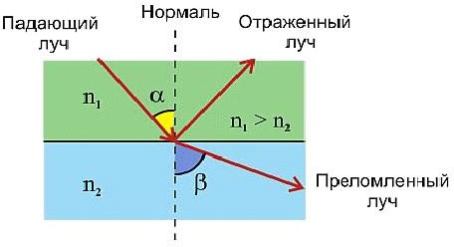
Таким образом, метод нарушенного полного отражения (НПВО) основан на анализе спектрального состава луча, отраженного на границе раздела исследуемого материала и элемента рис. 7.

Рис. 7. Иллюстрация законов отражения и преломления света.

В зарубежной литературе метод НПВО обозначается как ATR – AttenuatedTotalReflectance.
На практике спектры НПВО получают при помощи специальной приставки НПВО, состоящей из двух основных компонентов: кристалла (призмы), который действует как оптический элемент, проводящий и отражающий луч, а также оптической системы зеркал, обеспечивающей фокусировку входящего и выходящего лучей.

образец

призма

Вход луча от источника

Выход луча на детектор

Рис.8. Принципиальная схема метода НПВО.

Принципиальная схема метода нарушенного полного внутреннего отражения приведена на рис.8. Маленьким прямоугольником обозначена зона, в которой происходит снятие спектральной информации.
Образец помещают на кристалл, луч от источника излучения проходит через систему плоских и вогнутых зеркал, попадает сквозь одну из граней в оптический элемент и после внутреннего отражения вновь фокусируется. На границе раздела фаз образца и оптического материала возникает «затухающая волна»ИК-излучения (рис.9), проникающая на некоторую(постоянную) глубину в оптически более плотную среду (образец), при этом регистрируется спектр пропускания ультратонких наружных слоев образца.

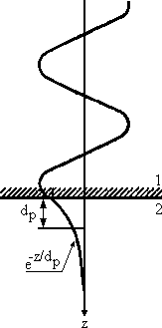
Рис.9. Амплитуды стоячей волны, возникающей вблизи поверхности, на которой происходит полное внутреннее отражение. Амплитуда электрического поля имеет синусоидальную форму, в оптически менее плотной среде 1 и убывает экспоненциально в оптически более плотной среде 2.

Таким образом, спектральная информация считывается только с наружной поверхности образца, при этом луч проникает в образец на очень малую, но фиксированную глубину.Спектр НПВО (нарушенного полного внутреннего отражения) зависит от нескольких параметров, включающих показатели преломления призмы и образца, угол падения излучения и площадь образца, число отражений, длину волны излучения, (а также от поляризации ИК излучения).

Цель работы: регистрация ИК-спектров образцов веществ и материалов с их последующей идентификацией.

Этапы работы:
- Получить образцы у преподавателя.
- Снять ИК-спектр образца №1 при помощи приспособления для плѐнок.
- Снять ИК-спектр образца №2 при помощи приставки НПВО-ЗДО.
- Идентифицировать вещества сравнением с референтными спектрами.
- Составить отчѐт о работе.
Примечание: при работе с программой управления ФТ-801 ZaIR3.5 использовать
«Краткое руководство пользователя».

Ход работы:
- Снятие ИК-спектра образца №1
  - Выставить параметры регистрации спектров
    - разрешение 4 см⁻¹
- количество сканов 16
- усиление х1
  - Создать новую папку в блоке Диспетчер файлов
  - Записать опорный спектр
  - Закрепить плѐнку в приспособлении для плѐнки и установить в кюветное отделение
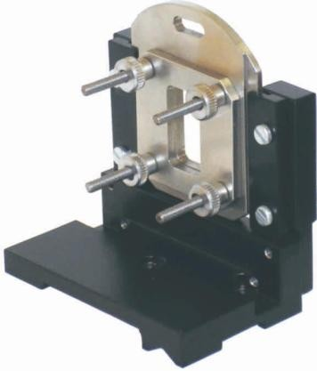

- Провести корректировку спектра: убрать пик СО₂, отнормироватьинтенсивность сигнала до 100%
- Подписать пики, отметив наиболее максимальные
- Создать таблицу пиков
- Идентифицировать вещество, используя референтные спектры.
- Вставить спектр в документ отчѐта

- Снятие ИК-спектра образца №2.
В работе с приставкой использовать Инструкцию по работе с приставкой Руководства по эксплуатации ФТ-801.
  - Установить приставку в кюветный отсек спектрометра, подсоединить к блоку питания и USB-кабелю
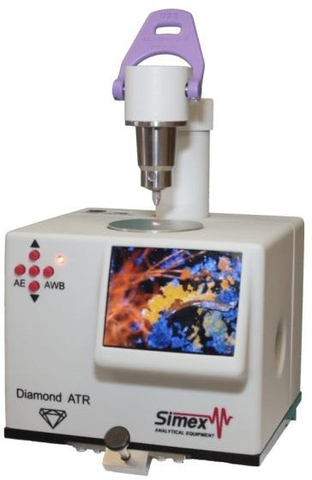
  - Выставить параметры регистрации спектров
    - разрешение 4 см⁻¹
- количество сканов 25
- усиление х1
  - Записать опорный спектр без образца
  - Разместить образец №2 на рабочей поверхности кристалла
  - Если образец №2 – твѐрдое вещество, то используйте прижимное устройство, для жидких образцов прижимное устройство не используется.

- Провести корректировку спектра: убрать пик СО₂, отнормироватьинтенсивность сигнала до 100%
- Подписать пики, отметив наиболее максимальные
- Создать таблицу пиков
- Идентифицировать вещество, используя референтные спектры
- Удалить образец с кристалла и наконечника прижимного устройства, протереть ватным тампоном, смоченном в этиловом спирте
- Вставить спектр в документ отчѐта

Литература
- Мальцев А.А. Молекулярная спектроскопия. М.: МГУ, 1980.
- Бабушкин А.А., Бажулин П.А., Королев Ф.А., Левшин Л.В.,Прокофьев В.К., Стриганов А.Р. Методы спектрального анализа. М.:Издательство МГУ, 1962.
- Сайдов Г.В., Свердлова О.В. Практическое руководство по молекулярной спектроскопии: Учебное пособие / Под ред. Бахишева Н.Г. – Л.: Издательство Ленинградского университета. 1980-136 с.
- Бахшиев Н.Г. Введение в молекулярную спектроскопию. Л.: ЛГУ, 1987
- Руководства по эксплуатации ИК-фурье спектрометра ФТ-801
- Краткое руководство пользователя Программы управления работой ИК-фурье спектрометра ФТ-801 ZaIR3.5.

Лабораторная работа № 2 Дактилоскопия
  - Общие теоретические положения
Направление криминалистических исследований, где следы пальцев рук человека используют для целей борьбы с преступностью получило название
«дактилоскопия». Слово происходит от греческогоdaktylos— палец, и skopeo— смотрю. Сегодня дактилоскопия по праву признается одним из наиболее надежных способов идентификации личности. Дактилоскопический учет преступников во всем мире стал основным способом уголовной регистрации, а экспертное исследование пальцевых отпечатков — одним из наиболее распространенных видов криминалистической экспертизы.
В следах (отпечатках) отображаются особенности расположения папиллярных линий,формирующих своеобразный рисунок — папиллярный узор. Поверхность на отдельных участках кожи человека (на пальцах, ладонной поверхности рук и на поверхности стоп ног) покрыта хорошо различимыми направленными потоками линий, которые формируются благодаря особенностям рельефа сосочкового слоя дермы и поэтому их называют папиллярными. Название это происходит от лат. papilla, что означает «сосок». Наиболее отчетливо рисунок папиллярных линий выражен на ногтевых (конечных) фалангах пальцев рук человека. Закономерности его отображения в материальной обстановке и являются предметом дактилоскопии как раздела криминалистической техники, где разрабатываются средства, приемы и методы обнаружения, фиксации, изъятия и исследования дактилоскопических отпечатков.

Типы папиллярных узоров и их признаки.
В основу систематизации папиллярных узоров ее разработчики положили особенности строения центральной части узора, имеющегося на ногтевых фалангах пальцев рук человека. В современной криминалистике эта система представлена типами узоров, из которых выделены три основных: дуговые, петлевые и круговые (завитковые) папиллярные узоры.

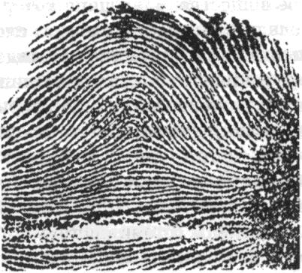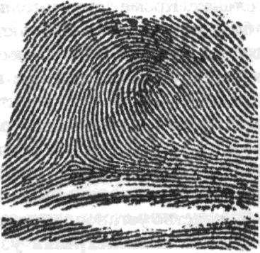

Рис. 1. Дуговой узор Рис. 2. Петлевой узор

Дуговые узоры (рис. 1) встречаются реже остальных. По статистическим данным они составляет около 5% от общего их количества. Поток папиллярных линий в узорах данного типа только один; начинается он у одного края фаланги пальца, поднимаясь к его вершине, и заканчивается у другого края, образуя своего рода дугу. Различают простые дуговые узоры и шатровые. В простых узорах изгиб папиллярных линий более пологий. Шатровые узоры образованы круто поднимающимся вверх от одного края фаланги и круто опускающимся к другому краю потоком папиллярных линий. В шатровых дуговых узорах форма линий в центральной его части приближается к прямым линиям, вертикально опускающимся от вершины к основанию узора. Такие дуговые узоры принято еще называть пирамидальными.
Петлевые узоры (рис. 2) встречается чаще других (около 65 %) и имеют три потока папиллярных линия. Один поток, так же как в дуговых узорах, начинается от одного края, поднимается вверх и заканчивается у другого края ногтевой фаланги пальца. Другой поток папиллярных линий, поднимаясь от края узора, изгибается в центре и возвращается к тому же краю, образуя своеобразную петлю, центром которой является либо отдельные папиллярные линии внутри петли, либо вершина внутреннего изгиба папиллярной линии. Третий поток расположен в основании узора, где папиллярные линии проходят от одного края пальца к другому практически по прямой с незначительным изгибом.
В зависимости от места расположения «головки» и «ножек» петли различают
радиальные петлевые узоры и ульнарные. «Головка» — это место изгиба

папиллярных линий в его верхней точке, образующих петлю. «Ножки» — это точки формирования начала и окончания этого потока папиллярных линий, располагающиеся у края фаланги. Радиальными называют узоры, у которых ножки петли направлены в сторону большого пальца, еще одно их название —
«большевые» узоры. В ульнарных петлевых узорах («мизинцевых») ножки петли направлены в сторону мизинца.
Важным элементом петлевого узора является место схождения всех трех потоков папиллярных линий, которое называется «дельтой» (см. рис. 2). Дельта расположена с противоположного от ножки петли края узора и является отличительным признаком петлевого узора.
Завитковые (круговые) узоры (рис. 3), подушившие название по конфигурации центрального рисунка, также имеют три потока папиллярных линий. Однако в отличие отпетлевыхзавитковые узоры имеют две, а иногда больше дельты. Центральная часть узора может представлять собой круг, овал, спираль и др. Реже встречаются узоры с более сложным рисунком центральной части (например, двойные петли-клубки). По степени распространенности завитковые узоры занимают среднее положение в иерархии типов папиллярных узоров. Их примерно 30 % от общего числа.
Типы папиллярных узоров (дуговой, петлевой, завитковый) и их разновидности (шатровый дуговой узор, ульнарная петля ит.д.) относятся к их общим идентификационным признакам. Среди таких признаков выделяют также особенности строения центральной части узора. Например, степень крутизны в дуговых узорах; форма петли в петлевых – «замкнутые», «изогнутые» или петли иной формы; спираль, встречные петли, овалы в круговых узорах и т.д. К общим признакам относят также ширину папиллярных линий или их количество на отрезке определенной длины. В завитковых узорах в качестве общих признаковкроме того выделяют количество и взаимное расположение дельт (нижних рукавов левой и правой дельты) и т.д.

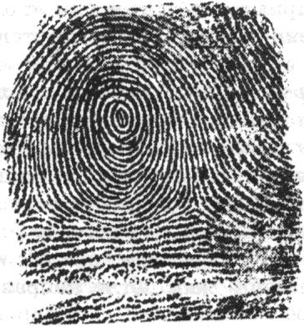

Рис. 3. Завитковыйузор

Частные признаки папиллярного узора весьма разнообразны и относятся к строению деталей на различных участках кожного покрова. Частными признаками являются начало и окончание линий (отсчет ведется слева направо), обрывки папиллярных линий, их изломы и изгибы, выпуклости и вогнутости, «точки»,
«глазки», «крючки», «вилки», раздвоение и слияние линий и др. Частота встречаемости тех или иных частных признаков неодинакова. Например, наиболее распространены такие частные признаки, как начало и окончание линий, значительно реже (в десятки раз) встречаются «мостики». И поэтому они имеют разное идентификационное значение, которое оценивает эксперт при проведении дактилоскопической идентификационной экспертизы.

Правила и способы обнаружения следов
Перед обнаружением следов необходимо предпринять меры для того, чтобы во время поиска не уничтожить другие следы, имеющиеся на объектах или затруднить их дальнейшее исследование (следы обуви на полу, микроволокна на раме окна, следы биологического происхождения и т. п.).
Объекты со следами следует брать таким образом, чтобы не оставить своих следов и не уничтожить следы преступника.
Следует избегать воздействия на предметы со следами рук резкого перепада температуры. В первую очередь следы выявляются на предметах, которые могут быть подвержены воздействию атмосферных осадков, термического воздействия, механическим разрушениям и т. п.

Способы выявления следов:
- Оптический (визуальный)- для объемных, окрашенных или маловидимых следов. Данный способ основан на усилении контраста за счет создания благоприятных условий освещения и наблюдения.
К ним относятся:
- освещение поверхности под определенным углом или осмотр данной поверхности под различными углами;
- просмотр прозрачных предметов на просвет;
- осмотр поверхности с использованием лазера, источников УФ-лучей, с использованием светофильтров.
- Физические способы — основаны на адгезионных (прилипание) или адсорбционных (внедрение) свойствах следообразующего вещества, следовоспринимающей поверхности или применяемого для выявления материала.
К ним относятся:
- способ с использованием дактилоскопических порошков, является наиболее распространенным в экспертной практике. Требования, предъявляемые к порошкам: крупность от 70 до 100 микрон; порошок не должен образовывать комочки и не иметь посторонних включений; — при самостоятельном составлении дактилопорошка из различных компонентов, они должны быть тщательно перемешаны.
Порошки наносятся с помощью кисти, порошковдувателями, перекатыванием по следовоспринимающей поверхности.
А) с использованием паров йода с закреплением порошком восстановленного железа.
Б) способ термовакуумного напыления — основан на напылении тяжелых металлов (вольфрама, молибдена) в вакууме. При этом окрашивается фон.
В) способ, основанный на использовании радиоактивных изотопов, заключается в обработке поверхностей предметов радиоактивными материалами.
Г) окапчиванием копотью пламени — используется для выявления следов рук на
металлических полированных поверхностях. Сущность его заключается в 21

следующем: при сжигании отдельных предметов обильно выделятся копоть, представляющая собой мелкодисперсный порошок, который и используется для выявления следов рук.
Д) с применением жидких красителей, например растворов чернил.
- Химические способы — основаны на химическом взаимодействии специально приготовленных растворов с элементами потожирового вещества.
Используются данные способы для выявления следов рук на бумаге, картоне, древесине различной давности (в некоторых случаях до нескольких лет) и применяется чаще всего в лабораторных условиях.
А) выявление следов рук с использованием раствора азотнокислого серебра в дистиллированной воде.
Б) выявление следов рук с использованием раствора нингидрина или аллоксана в ацетоне.
После нингидрина возможна обработка азотнокислым серебром.
В) выявление кровяных следов рук — для этого используется раствор бензидинав спите и перекись водорода.

Основные способы изъятия следов
Существуют следующие способы изъятия следов:
- С предметом-следоносителем или его частью.
- Путем копирования на специальные пленки.
- Путем изготовления слепков.
- Путем фотографирования.
Выбор способа изъятия следов должен исходить из главной цели:
Обеспечить максимально возможное качество следов, позволяющее идентифицировать конкретное лицо, а также эффективно использовать след для проверки по дактилоучетам.
Следы вместе с предметами изымаются в следующих случаях:

22

- предметы малогабаритные и имеют на своей поверхности многочисленные следы, работа с которыми по исключению потерпевших лиц, определению пригодности связана с большими затратами времени;
- изъятие следов может привести к потере признаков и утрате их идентификационной значимости;
- следы малоинформативны для традиционного дактилоскопического исследования и предполагается проведение пороскопических или эджеоскопических исследований;
- отсутствует возможность изготовить копию следа.
Если предметы громоздки, то можно изъять их части, на которых расположены следы.
Основные требования, предъявляемые к упаковке объектов:
- Сохранность следов при транспортировке.
- Невозможность подмены объектов исследования без нарушения упаковки. Для этого необходимо соблюдать следующие условия:
- следы не должны соприкасаться с материалом упаковки;
- предметы упаковываются неподвижно;
- материал упаковки должен быть достаточно прочным, чтобы она не разрушилась при транспортировке;
- на упаковке должны быть нанесены пояснительные надписи, в которых указывается: что, когда, где и кем изъято и по какому факту, подписи понятых и следователя.
При копировании следов на специальные материалы происходит частичная потеря признаков, но этот способ прост, доступен и не требует упаковка не требует дополнительных затрат рабочего времени.
В качестве следовоспринимающих материалов могут быть использованы:
- дактилопленки (темные и бесцветные прозрачные), которые имеют защитный и следовоспринимающий (иногда говорят липкий, желатиновый);
- липкие ленты типа "Скотч";
- лейкопластырь, изолента и т. п.;
23

- отфиксированная фотобумага.
При копировании следов путем изготовления слепков могут быть использованы паста, гипс. На сыпучих материалах следы предварительно закрепляются с помощью лака для волос, 6-8 % раствор перхлорвинила в ацетоне, 5% раствора канифоли в спирте. Данные растворы наносятся равномерно на следы до их увлажнения и после высыхания с них изготавливаются слепки.
Фотосъемка производится во всех случаях.

5. Порядок дактилоскопирования
Для дактилоскопирования необходимо иметь бланки дактилоскопических карт, черную типографскую краску, две гладкие металлические (стеклянные) пластины для раскатки краски или стол для дактилоскопирования и растворитель краски (скипидар или спирт).
Перед получением отпечатков необходимо осмотреть руки дактилоскопируемого. Если на пальцах обнаружены открытые раны или повреждения кожных покровов, препятствующие отображению дактилоскопической информации, снятие отпечатков производится после их излечения.
Типографская краска ровным слоем раскатывается валиком на пластине (стекле). Этим же валиком (без дополнительного нанесения на него краски) раскатывается тонкий слой краски на второй пластине (стекле), на которой и прокатываются пальцы дактилоскопируемого. На край стола с правой стороны пластины кладется бланк дактилоскопической карты, сложенной вдоль верхней линии перегиба.
Дактилоскопирование начинают с большого пальца правой руки и заканчивают мизинцем. При прокатке пальца по пластине необходимо, чтобы окрашенной оказалась вся подушка ногтевой фаланги и 3-5мм средней фаланги. После этого покрытый краской палец прокатывается на бланке дактилоскопической карты в соответствующем месте. Также получают отпечатки остальных пальцев рук. Кроме того, необходимо следить за тем, что бы интенсивность окрашивания всех пальцев была одинаковой.

После прокатки пальцев правой руки дактилоскопическая карта перегибается по нижней линии сгиба для дактилоскопирования пальцев левой руки. По окончании прокатки пальцев левой руки, получают контрольные оттиски пальцев правой и левой рук. Они необходимы для проверки правильности расположения отпечатков в дактилоскопической карте. Контрольные оттиски получают путем одновременного прикладывания к дактилоскопической карте четырех (без больших) пальцев сначала левой, затем правой рук (предварительно окрашенные). В специально отведенных местах дактилокарты воспроизводят контрольные отпечатки больших пальцев, при этом желательно произвести прокатку не так как описывалось выше, а от основания ногтевой фаланги в сторону дистальной части (ногтя) пальца руки, не допуская сильного надавливания на палец.
После получения отпечатков и контрольных оттисков пальцев рук проводится дактилоскопирование ладоней, оттиски которых размещаются на оборотной стороне дактилоскопической карты.
Цель работы: Изучение порядка и правил проведения дактилоскопии, снятие отпечатков пальцев руки и проведение их исследования.

Ход работы:
- Оставить отпечатки пальцев руки на поверхности бумаги или плѐнки.
- Установить тип и цвет поверхности. Подобрать дактилоскопический порошок, чтобы контрастировать следы относительно поверхности.
- Выделить следы порошком.
- Выбрать один самый чѐткий отпечаток и провести его изъятие методом копирования на дактилоплѐнку.
- Диагностировать отпечатки, сделать описание папиллярных узоров с точки зрения общих и индивидуальных признаков.
- Составить отчѐт о работе.

Литература
- Средства и методы выявления, фиксации и изъятия следов рук / В. А.Андрианова, В. Е. Капитонов. – М., 1985

- Современные методы и средства выявления, изъятия и исследования следов рук: Учебное пособие/ Л.А. Черницын и др. - М.: ЭКЦ МВД России, 2010. - 176 с., 4 табл., 46 ил., библиогр.

Лабораторная работа № 3
Тонкослойная хроматография

Общие теоретические положения
ТСХ является одним из основных методов анализа красящих веществ. Она основана на различной способности веществ к удерживанию адсорбентом при динамическом воздействии растворителя на систему адсорбент-красящее вещество.
Метод отличается высокой чувствительностью (до 10⁻⁷ – 10⁻¹⁴ г), экспрессностью, надежностью результатов и относительной простотой их получения. Метод позволяет разделять красящие вещества на отдельные компоненты, выделять микропримеси.
В качестве неподвижной фазы используют слой мелкодисперсного адсорбента, нанесенного на ту или иную твердую подложку (хроматографические пластины). В качестве подвижной фазы в зависимости от состава красящего вещества и природы образующих его компонентов используются различные смеси растворителей.
Пластины для тонкослойной хроматографии представляют собой стеклянную, полимерную или алюминиевую подложку с закрепленным на ней или незакрепленным (то есть лежащим ровным слоем сверху при горизонтальном или наклонном положении пластины) слоем сорбента. Использование пластин с незакрепленным слоем в настоящее время сокращается.
Слой сорбента имеет толщину от 0,1 до 0,25 мм для аналитического разделения и от 0,5 до 2 мм для препаративного разделения (препаративным называется разделение с целью последующего выделения определенного количества вещества из слоя для дальнейших исследований).
Пластины могут быть как с равномерно нанесенным слоем, так и со специальной концентрационной зоной, которая представляет собой полоску крупнопористого сорбента, слабо удерживающего вещества пробы. Концентрационная зона обычно имеет ширину от 2 до 2,5 см. Вещества, нанесенные на концентрационную зону, перемещаются при хроматографировании с фронтом растворителя и

концентрируются в узкие полосы в момент перехода на основной слой, после чего начинается процесс хроматографического разделения на основном слое.
Граница между концентрационной зоной и основным слоем служит в качестве стартовой линии для хроматографии. Таким образом, размер пятна в направлении движения подвижной фазы остается небольшим и разрешение улучшается.

Методы исследования чернил для шариковых ручек.

При исследовании документов проводят исследования и идентификацию чернил. Правительственные структуры и другие подразделения используют исследование чернил как основной способ определения подлинности сомнительных документов.
Записи, выполненные пастами для шариковых ручек, относятся к часто встречающимся объектам судебно-технической экспертизы документов (СТЭД). Необходимость их исследования возникает при выяснении обстоятельств изготовления документа, установлении факта и способа внесения изменений в его содержание, установлении принадлежности частей одному документу, идентификации пишущего прибора (стержня). Основными задачами исследования штрихов паст для шариковых ручек являются:
- определение давности выполнения записей;
- идентификация пишущего прибора по штрихам. Для их решения необходимо:
- знание закономерностей формирования признаков, обусловленных процессом изготовления пасты, временными изменениями в составе и свойствах пасты с момента нанесения штриха, изменениями в составе и свойствах пасты, вызванными агрессивным воздействием окружающей среды;
- наличие методик исследования состава и свойств паст, позволяющих выявить эти признаки в процессе экспертного исследования.
Пасты представляют собой сложные смеси органических соединений, основными компонентами которых являются красители, синтетические смолы и высококипящие растворители. Ввиду малых количеств вещества в штрихах (в штрихе средней интенсивности протяжѐнностью около 10 мм содержится 10⁻⁶ – 10⁻⁷г

пасты), методика исследования состава паст должна включать комплекс методов, позволяющих определить химическую природу каждого компонента и оценить его количественное содержание, с пределом обнаружения не ниже 10⁻⁷г.
Такие методы, как бумажная хроматография и электрофорез, ТСХ, ВЭЖХ, ГХ, гель- электрофорез, а также новые методы капиллярного электрофореза используются как наиболее пригодные для разделения чернил на составляющие компоненты.
Состав определѐнных чернил зависит от их назначения и заданных функций. Изменение компонентов чернил в процессе производства меняет такие свойства чернил, как липкость, характеристики высыхания, цвет, текучесть, устойчивость на свету, при нагревании, при смачивании и другие. Что касается письменных принадлежностей, различные виды, такие, как шариковые ручки, фломастеры, гелевые ручки, имеют разные механизмы нанесения на бумагу, поэтому имеют различные требования к свойствам чернил, применяемых в этих ручках.
Например, шариковые ручки толстые и, в основном, содержат более высокие концентрации органических красителей в пасте, чем другие ручки, такие как маркеры, которые характеризуются более высокой текучестью. Естественно, различия в составах некоторых классов письменных принадлежностях могут быть довольно заметными как у разных производителей, так и у одного.
Компоненты чернил классифицируются по их функциям. Жидкие компоненты делятся на растворители, масла и смолы, которые определяют характеристики текучести, времени высыхания, полярности и др. Цветной материал может быть добавлен в чернила в качестве комбинации красителей и пигментов. Красители различаются по их растворимости в растворителях, тогда как пигменты включают тонкодисперсные нерастворимые компоненты. Также в чернила могут быть добавлены другие компоненты, такие как воски, пластилины, осушители. Ознакомление с используемыми материалами и процессами изготовления чернил помогает химикам-криминалистам в выборе наиболее подходящего метода для анализа чернил.

Пробоподготовка и нанесение проб на пластины.
Линия старта помещается на расстоянии 1,5 см (для высокоэффективных пластин - около 1 см) от нижнего края пластины. На расстоянии 10-15 см от линии старта (для высокоэффективных пластин - около 5-7 см) помечают фронт растворителя. Пометки на пластине должны выполняться мягким графитовым карандашом, чтобы избежать повреждения слоя. Стартовые точки наносятся на линию старта на расстоянии 1-2 см (приблизительно 5 мм в случае высокоэффективных пластин) друг от друга и от краев пластины. Трафаретная линейка облегчает нанесение образца.
Другие пометки (дата, условия эксперимента, обозначение нанесенного раствора или способ нанесения пятен) можно сделать в промежутке между помеченными фронтом растворителя и верхним краем пластины.
Препаративные разделения обычно выполняются на пластинах размером 20 х 20 см, имеющих толщину слоя около 2 мм. Линия старта наносится на расстоянии 2-3 см от нижнего края пластин. При количестве вещества в исходном растворе до 200 мг вещество наносится перемещением капилляра или шприца по краю линейки, наложенной на стартовую линию. Многократного нанесения на одно и то же место следует, по возможности, избегать.
В некоторых случаях, например, в анализе следовых количеств веществ или для образцов со сложным связующим, пробы следует сначала очистить или сконцентрировать. Так, вещество для анализа может быть извлечено из исследуемого материала экстракцией, перегонкой, возгонкой или осаждением (здесь упомянуты только самые общие процессы разделения). В идеале стадии этой очистки должны приводить к разделению анализируемой смеси на группы близких по свойствам соединений.
Рассмотрим далее общие принципы нанесения пробы на хроматографическую пластину (Рис. 1.). Пробу наносят в виде пятен (А) или в виде полос (В). Расширение пятен при хроматографировании меньше в случае нанесения полосами (В), чем в случае нанесения точкой (А).

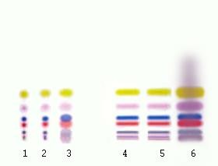
Малый размер стартового пятна позволяет получить хорошее разделение (Рис. 1., поз. 1, 2). Большой размер стартового пятна (Рис. 1., поз. 3) приводит к некачественному разделению и наложению зон друг на друга.

А | В

Рис. 1. Способы нанесения проб на пластину для ТСХ и получаемые при этом картины разделения.

Нанесение проб в виде тонких полос на стартовую линию позволяет более четко различить зоны компонентов, получаемые при разделении
(Рис. 1., поз. 4, 5). Перегрузка слоя, возникающая при нанесении избыточного количества анализируемого образца на стартовую линию, приводит к некачественному разделению компонентов и образованию «хвостов» у хроматографических зон (Рис. 1., поз. 6).
Выбор растворителя для образца также влияет на размер стартовой зоны. Некоторые растворители уже хроматографируют вещества при нанесении в форме кольцевой хроматограммы, в то время как с другими этого не происходит.
Как правило, объем образца от 1 до 5 мкл наносится в обычной ТСХ и от 100 до
500 нл в высокоэффективной ТСХ (ВЭТСХ). Значение концентрации образца обычно лежит в пределах от 0,01% до 1,00%.
Стартовые пятна для обычной ТСХ не должны превышать в диаметре 5 мм и для ВЭТСХ - около 1-2 мм. Нанесения последовательно несколькими порциями следует избегать, где возможно, потому что вещество из предыдущей порции

хроматографируется при нанесении последующей порции. Однако, если необходимо выполнить повторное нанесение, то растворитель следует полностью испарить перед этим повторным нанесением.
Концентрацию вещества в пробе следует выбирать таким образом, чтобы образец полностью помещался в капилляре, так как многократное нанесение может привести к деформации зоны в процессе нанесения.
В некоторых случаях, когда экстракт пробы имеет большой объем, его следует сначала сконцентрировать путем упаривания в пробирке или на часовом стекле с помощью фена до объема, который позволяет проводить нанесение на хроматографическую пластину капилляром в один прием.
Проба и свидетели должны быть растворены в одном растворителе или смеси растворителей. После нанесения образца растворитель или смесь растворителей полностью удаляются с помощью фена, обеспечивающего быстрое испарение. Следует заметить, что неравномерное испарение растворителя может привести к неравномерности распределения вещества в стартовой зоне.
Нанесение пробы проводят с помощью капилляров или шприцов. При нанесении с помощью капилляра проба переходит на пластину под действием капиллярных сил. При нанесении с помощью шприца проба переходит на пластину принудительно. Микрокапилляры определенного объема предпочтительны для точных измерений. Как правило, капилляры, с объемом от 0,5 до 5 мкл, используют в обычной ТСХ, а для ВЭТСХ - 0,1 и 0,5 мкл.
Нужно учитывать следующие моменты:
- При использовании капилляров важно убедиться, что они до конца наполняются и опустошаются.
- Пробы с высокой плотностью уже частично могут вылиться из капилляра до нанесения пробы. Растворы с высокой вязкостью иногда могут с трудом или не полностью проникнуть в капилляр или вылиться из него. Высоколетучие растворители частично испаряются до нанесения из капилляра. В этих случаях, нанесение должно выполняться с помощью шприца.
- Концентрацию вещества в пробе следует выбирать таким образом, чтобы

образец полностью помещался в капилляре, так как многократное нанесение может привести к деформации зоны в процессе нанесения.
- Стартовые зоны должны быть полностью высушены от растворителя перед началом хроматографирования.
Штрихи текста вырезают из документа по возможности меньшим количеством бумаги и экстрагируют в микропробирке растворителями (чаще всего в качестве растворителей используются диметилформамид или смесь равных объемов метанола и хлороформа). Иногда для улучшения экстракции применяют нагревание или действие ультразвука. После этого экстракт упаривают в пробирке или на часовом стекле с помощью фена до объема, который позволяет проводить нанесение на хроматографическую пластину капилляром с учетом рекомендаций, приведенных выше.
Преимущества метода:
- количества вещества для анализа могут быть достаточно большими;
- условия экстракции позволяют извлечь максимально возможное количество вещества.
Недостатки метода:
- явная порча внешнего вида документа, что иногда несовместимо с ограничениями, накладываемыми на исследование;
- трудоемкий процесс упаривания пробы, особенно в случае использования низколетучегодиметилформамида.
В качестве разновидности этого метода можно рекомендовать соскабливание вещества или срезание поверхностного слоя бумаги с материалом письма из штриха острым скальпелем. При этом повреждения документа менее заметны, но и количество вещества материала письма для исследования меньше, чем при вырезании.
При проведении хроматографического разделения нужно учитывать следующие моменты:
- изменение температуры во время хроматографирования приводит к неровной
форме фронта растворителя и, следовательно, к невоспроизводимым результатам;

- хроматографические камеры должны быть защищены от колебаний температуры;
- легкие колебания комнатной температуры в целом не оказывают существенного влияния на значения R_{f}.
Далее перечислены примеры систем растворителей, наиболее часто используемых при хроматографировании на силикагеле материалов письма и печати.
- Системы растворителей для исследования окрашенных компонентов красящих веществ (указаны компоненты и их соотношения по объему до смешивания):
- Этанол - муравьиная кислота - вода (95:2:3).
- н-Бутанол - этанол - вода - уксусная кислота (25:10:20:2).
- Этилацетат - изопропанол - вода - уксусная кислота (30:15:10:1).
- Этилацетат - этанол - диметилформамид (1:4:2).
- Изопропанол - вода - 25% водный аммиак (12:7:1).
- н-Бутанол - уксусная кислота - вода (10:1:8).
- н-Бутанол - этанол - 25% водный аммиак (10:4:3).
- Ацетон - уксусная кислота (3:1).
- Этилацетат - этанол - 25% водный аммиак (5:4:2).
- Этилацетат - уксусная кислота (3:1).
- Метанол - этилацетат - моноэтаноламин (5:15:1).
- Системы растворителей для исследования бесцветных компонентов красящих веществ:
- Бензол - хлороформ - этилацетат (1:4:1).
- Гексан - диэтиловый эфир - уксусная кислота (70:30:2).
- Октан - толуол (5:1) (система используется для исследования минеральных масел, входящих в состав материалов письма и печати).
- Метанол - используется для исследования растительных масел, входящих в состав материалов письма и печати.
- Гексан - хлороформ - уксусная кислота (30:15:1) (система используется для

исследования масел, входящих в состав черных полиграфических красок, в данной системе приблизительные значения R_{f} следующие: для растительных масел R_{f} = 0,5; для минеральных масел R_{f} = 0,9; для индустриальных масел R_{f} = 0,7; для олеиновой кислоты R_{f} = 0,4; для касторового масла R_{f} = 0,2).
- Этанол - хлороформ (1:7) (система используется для исследования входящей в состав паст шариковых ручек смолы ФЛ-326).

Хроматографические камеры предназначены для элюирования (процесса хроматографического разделения) и представляют, в классическом варианте, стеклянные камеры с крышкой.
Под насыщением хроматографической камеры подразумевается такое еѐ состояние, когда все компоненты подвижной фазы находятся в динамическом равновесии со всеми компонентами газовой фазы как до элюирования хроматографической пластины, так и во время элюирования. Сорбционное насыщение камеры – это такое еѐ состояние, когда несмоченная часть хроматографической пластины находится в равновесии со всеми компонентами газовой фазы в атмосфере камеры, насыщенной всеми компонентами элюирующей системы.
Время насыщения стандартной камеры (для пластин размером 20 х 20 см) составляет 2 – 2,5 часа в зависимости от состава подвижной фазы. Однако этот процесс можно существенно ускорить до 0,5 – 1 часа, выложив внутренние стенки камеры фильтровальной бумагой, смоченной элюентом.
В условиях ограниченного времени или для пробного разделения компонентов возможен вариант проведения элюирования без стадии предварительного насыщения пластины. В данном случае растворитель (подвижная фаза) наливается в один или оба отсека камеры, проводится непродолжительное насыщение камеры (15-30 мин), а затем в камеру помещается пластина и начинается элюирование (Рис. 2., поз. А, С). Также возможно проведение одновременного насыщения камеры и пластины (Рис. 2., поз. В). Затем камера наклоняется и растворитель перетекает в отсек с пластиной.

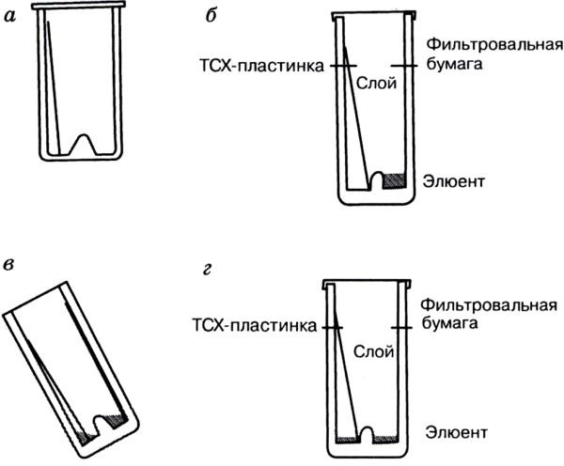

Рис. 2. Проведение насыщения и последующего элюирования пластины.

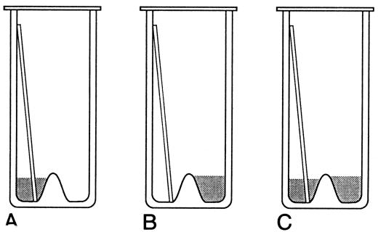
Рис. 3. Различные варианты насыщения камеры и хроматографической пластины
Цель работы: Исследование образцов чернил методом ТСХ, идентификация чернил с объектом – ручкой для письма.

Ход работы:
  - Получить образец текста для исследования.
  - Взять пробы чернил текста методом вырезания, соскабливания или отпечатка.
  - Отделить вещество чернил от материала бумаги с помощью растворителя ДМФА.

  - Поместить пробу на хроматографическую пластинку, соблюдая расстояния: 1 см от правого, левого и нижнего краѐв пластины.
  - Извлечь пробы чернил из ручек.
  - Растворить пробы в ДМФА и поместить на хроматографическую пластинку рядом с пробой чернил документа.
  - Высушить пластинку с пробами для удаления остатков ДМФА.
  - Приготовить растворитель для камеры в пропорциях
- этилацетат 30 мл
- изопропанол 15 мл
- дистиллированная вода 10 мл
- уксусная кислота 1 мл
  - Смесь осторожно вылить в хроматографическую камеру и перемешать. Затем хроматографическую камеру установить на горизонтальной поверхности и в нее поместиь пластину с образцами, примерно под углом 80° и плотно закрыть.
  - Когда фронт растворителя дойдѐт примерно до 1 см от верхнего края пластины – вынуть пластину из камеры и высушить для удаления остатков растворителя.
  - Отсканировать образец, установить свет в фоторедакторе для выявления невидимых пятен.
  - Определить, какой ручкой была сделана надпись.

Литература
- Конюхов В.Ю. Хроматография: Учебник. – СПб.: Изд-во «Лань», 2012. – 224 с.:ил. – (Учебник для вузов.Специальная литература).
- Э.А. Тросман, Г.С. Бежанишвили, Н.А. Батыгина, В.И. Тимофеева, Т.Ф. Панферова, Н.Д. Каграманов, РФЦСЭ, "Современные возможности криминалистического исследования паст для шариковых авторучек", Реферативная информация, выпуск 2, научные сообщения на теоретическом семинаре, Москва, 1995 год.

